**Lab 5**

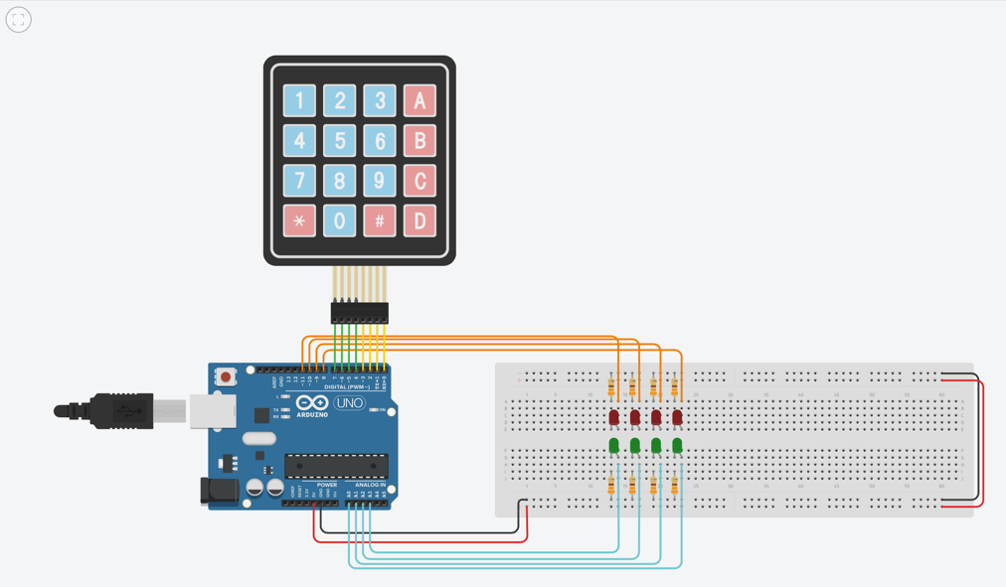**รูปภาพประกอบด้วย ข้อความ

คำอธิบายที่สร้างโดยอัตโนมัติProblem 1:** Use ATMega328P to receive input from keypad

**Problem 2:** ต่อวงจรไฟสนามด้วย ATTiny และเขียนโปรแกรมควบคุมให้หลอดไฟทำงานเมื่อมีแสงต่ำ

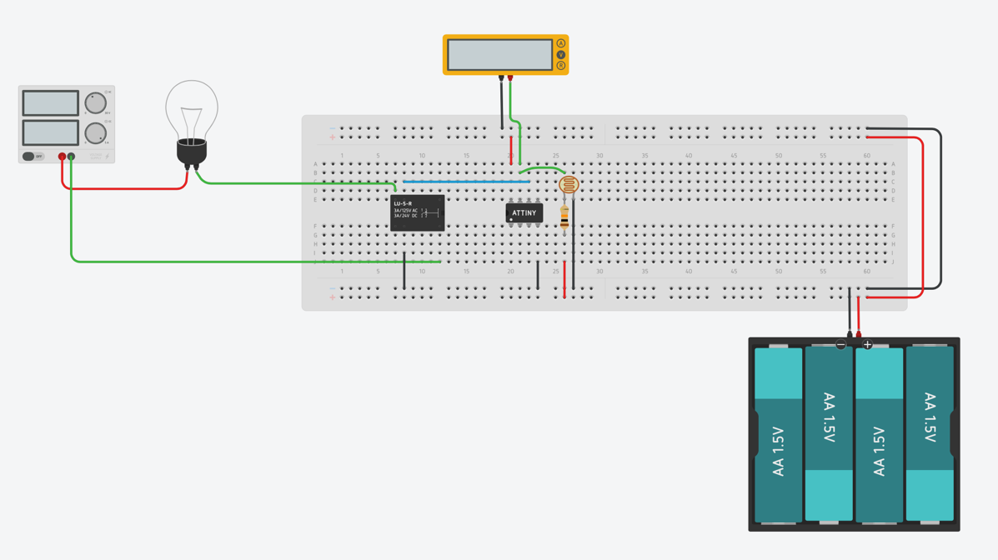

รูปภาพประกอบด้วย ข้อความ

คำอธิบายที่สร้างโดยอัตโนมัติ